# 天店餐饮收银——美团外卖1.0

## 一．外卖介绍：

天店餐饮收银通过与美团点评聚宝盆开放平台的合作，对接美团外卖，通过账号的绑定，实现在天店收银软件里面直接对美团外卖订单进行接单、拒单、发起配送等。省去了商户实际运营中会不断切换客户端的问题。并且美团订单的销售流水也能统一汇总到天店餐饮后台，方便查看数据、了解经营状况。

## 二．外卖商户配送类型：

配送方式主要包含以下几种：

a、商家自配送：由商家自己的配送人员完成配送服务

b、众包配送：由第三方配送人员完成配送服务

c、美团专送：由美团骑手完成配送服务

根据配送方式，由商家配送员或美团骑手、第三方配送人员取餐后将外卖餐品送到至用户指定接收地点，非商家自配送的订单状态会根据外卖骑手在骑手端的操作进行更新，商家自配送订单由商家更新配送状态知会用户；

## 三．如何使用天店餐饮的美团外卖功能：

## 3.1 门店映射和菜品映射

用天店账号登录天店后台，在【设置】模块找到【外卖设置】，外卖设置页面会出现当前商户的所有门店列表，选择您需要绑定美团外卖的门店，并点击门店映射。

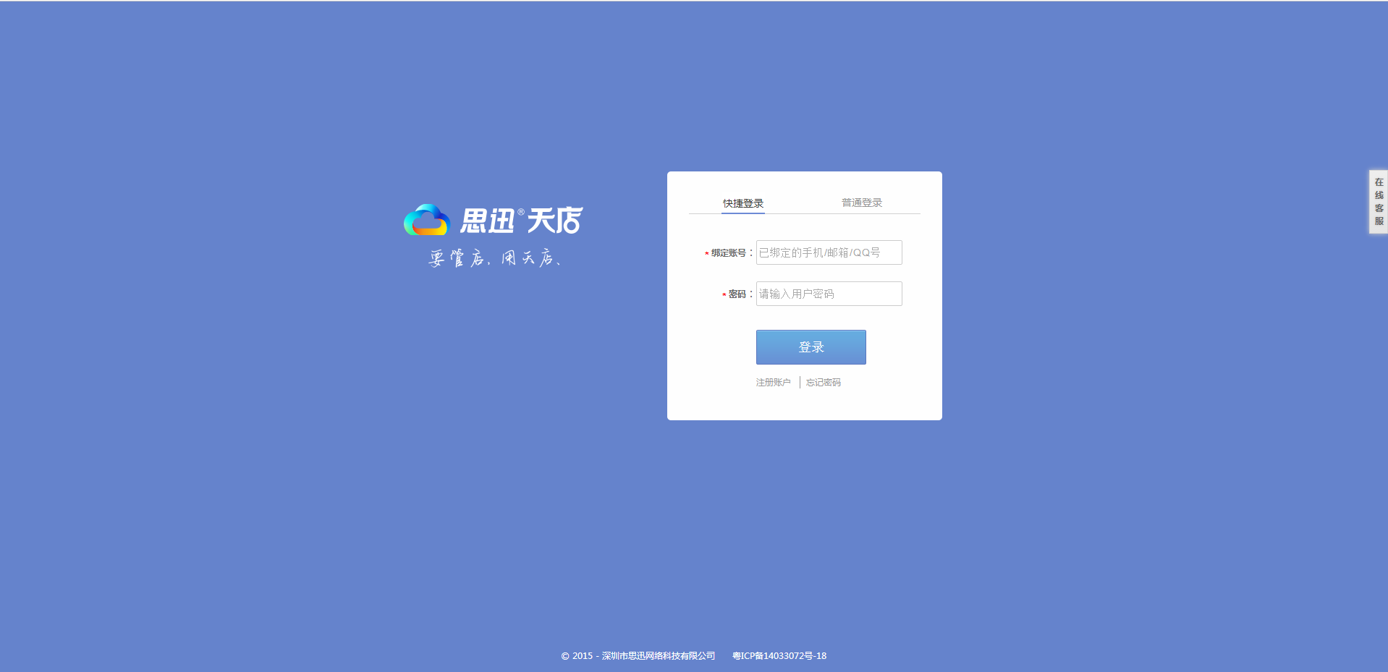

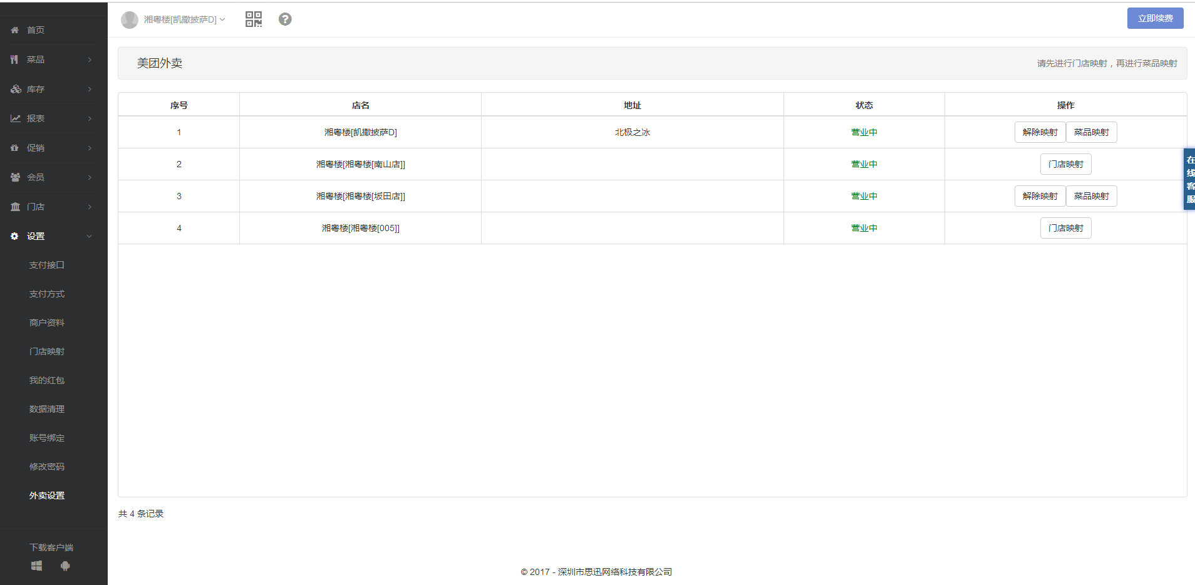

点击门店映射以后，会弹出美团外卖的登录页面，请输入您的美团账号，如果您还没有美团账号，可以直接注册

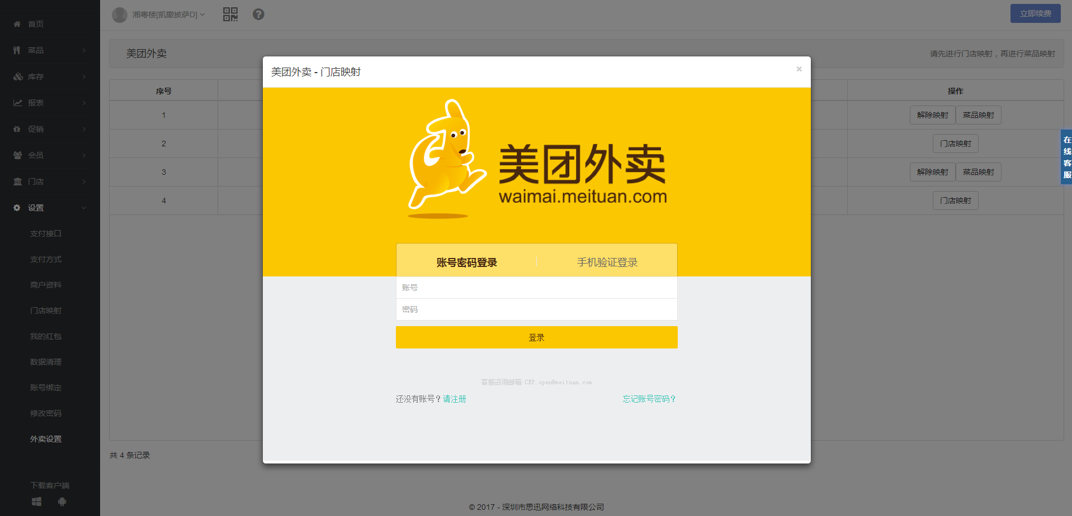

登录美团账号以后，会跳转到美团门店认领的页面，请选择正确的门店进行对应，一个美团门店只能对应一个天店门店，不能多次绑定

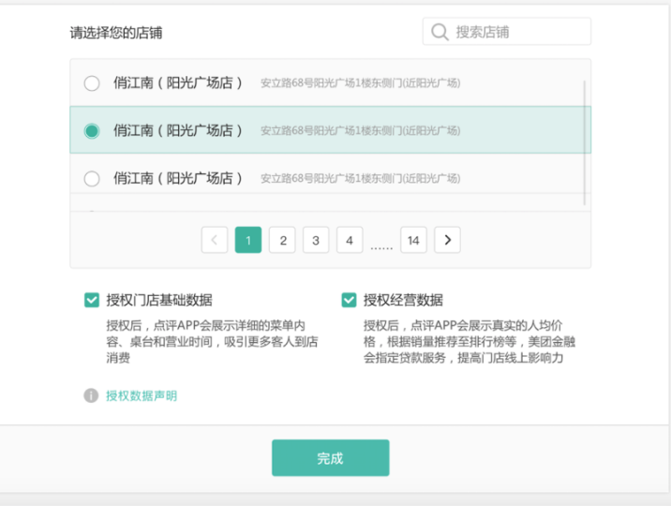

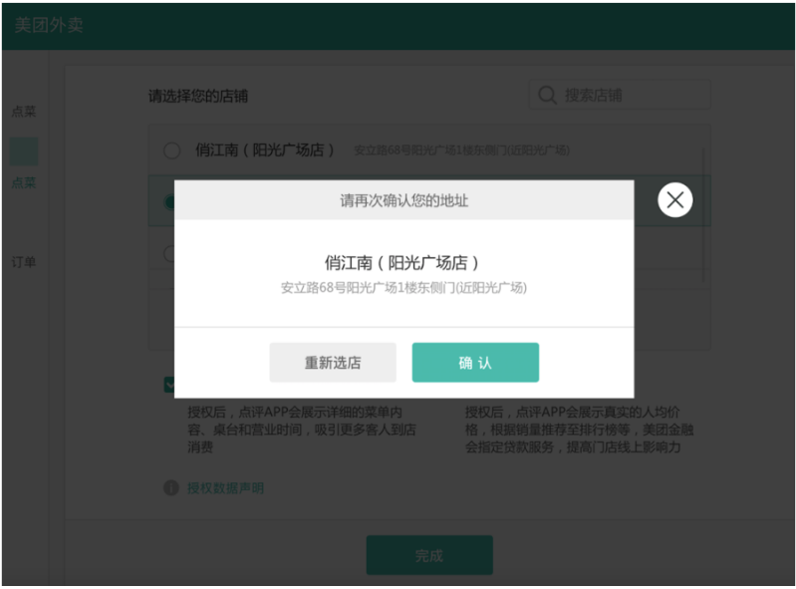

门店映射完成以后，请务必进行菜品映射，菜品映射是为了让天店菜品和美团菜品产生一一对应的关系，让程序可以自动识别，菜品映射将会决定您是否能成功接单。

如果您的美团门店暂时还没有菜品，请先去美团的商家后台去建立菜品，然后再对天店菜品进行一对一的映射



进入【菜品映射】页面以后，会呈现美团外卖的菜品列表，在每个菜品后面点击选择映射菜品，如果在美团有新增菜品，请针对新的菜品再映射一遍。

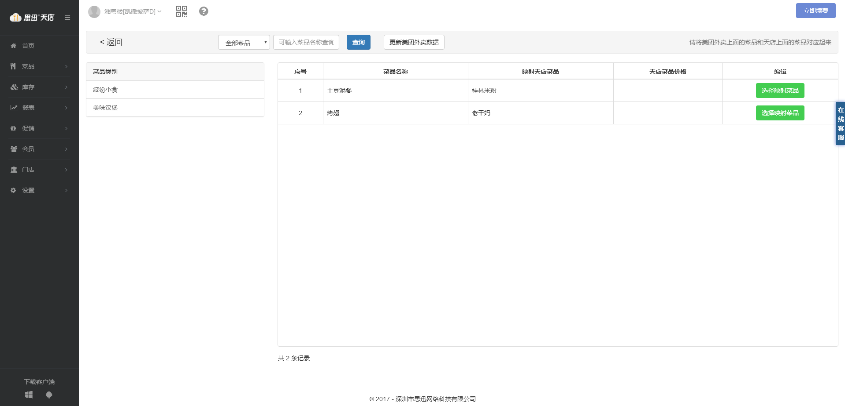

点击菜品映射，会弹出当前门店的天店产品，如美团菜品A需要对应天店菜品B，选好映射关系以后，点击确认，此次映射一个菜品只需要做一次即可，不需要反复映射。

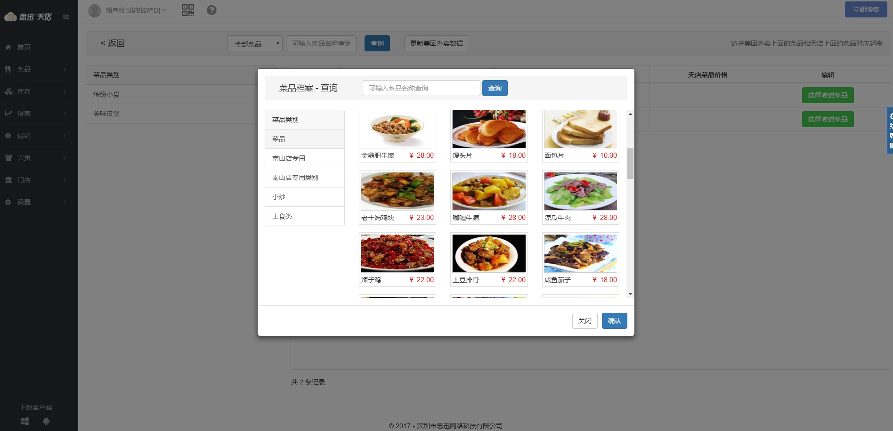

列表中【映射天店菜品】代表的是所映射的天店菜品，如果菜品映射错误，可点击修改映射进行修改。请确认是否所有菜品都已经进行映射完毕，必须全部映射才能正常接单

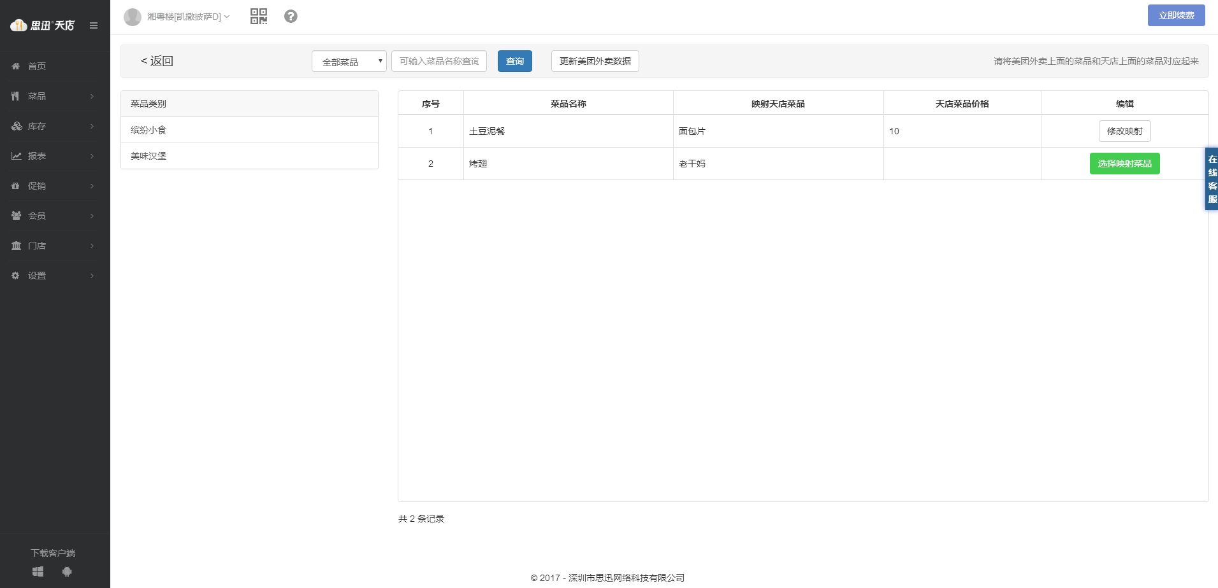

## 3.2 天店餐饮收银客户端接收美团订单

完成门店映射和菜品映射以后，请登录天店餐饮收银客户端，已经登录的用户，可以进行数据下传，或者退出重新进入一次。进入主界面以后，点击【外卖】按钮

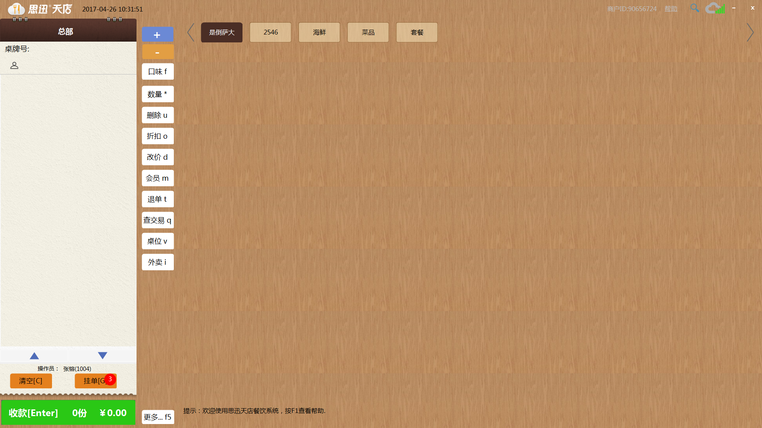

如果呈现如下页面，说明您的映射没有完成，请进入后台进行门店映射，或者核查一下菜品映射是否有遗漏。如果后台数据都没有问题，请退出重新进入。

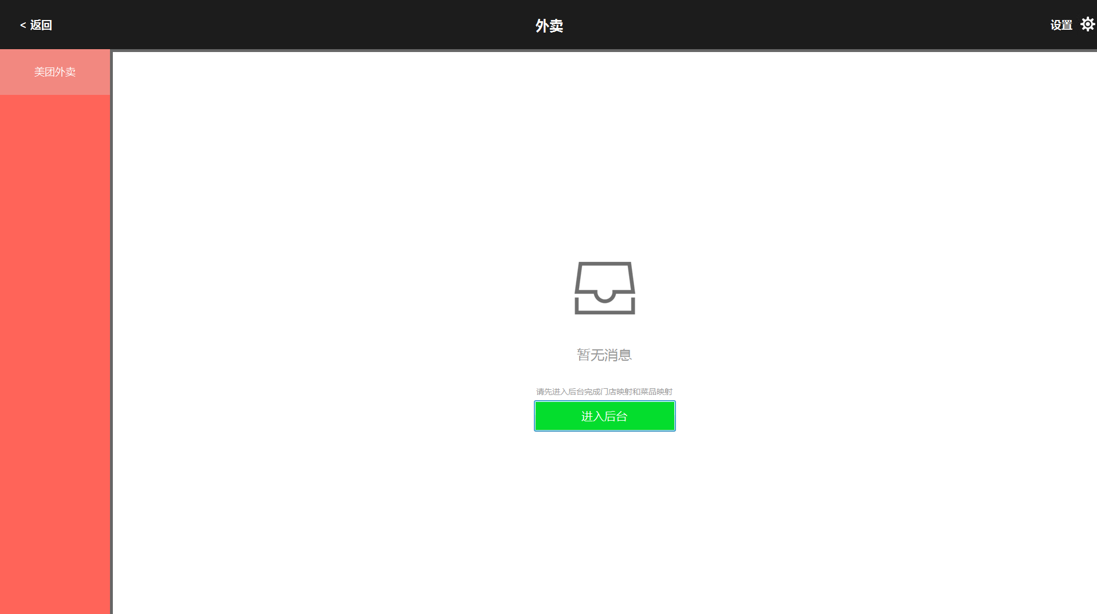

门店和菜品映射都成功以后，就可以正常接单了。在日常营业过程中如果有未接单订单或者需要退款的订单，将会有声音和弹窗提醒您，有新的外卖消息，点击此窗口就会跳转到外卖界面

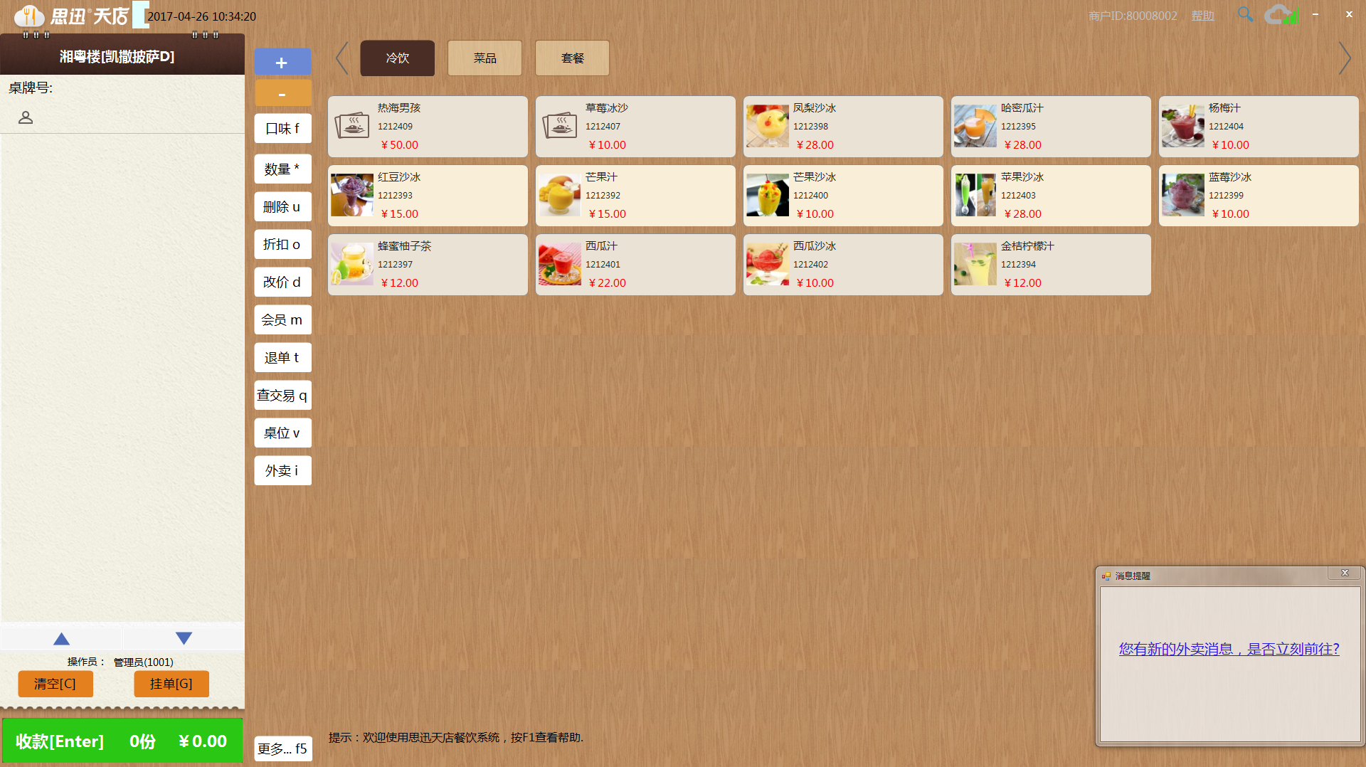

点击右上角的【设置】按钮，可以对门店的营业进行设置：

1. **门店状态开关开启代表**：营业中，关闭代表：休息中；门店状态将会同步到美团外卖手机客户端，休息中的门店将不能接受顾客点单。
2. **自动接单开关**：开启自动接单开关以后，未接单的订单将会自动接单，并且流转到【待配送】模块，如果关闭以后，将需要商家手动接单。
3. **营业周期**：商家可以设置自己的营业时间段，在非营业时间段，门店状态会自动关闭，改为休息中。

注意：未接单模块的订单请在五分钟之内接单或者拒单，否则会超时自动取消，如果商家有连续5个订单都超时，将会强制门店休息。

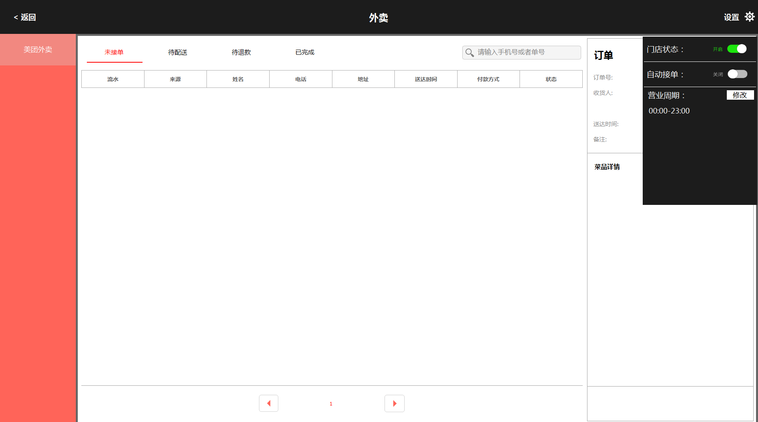

点击修改，可以进行营业时间段的修改，点击【新增】，可以增加多个营业时间段，营业时间段之间不能重叠。

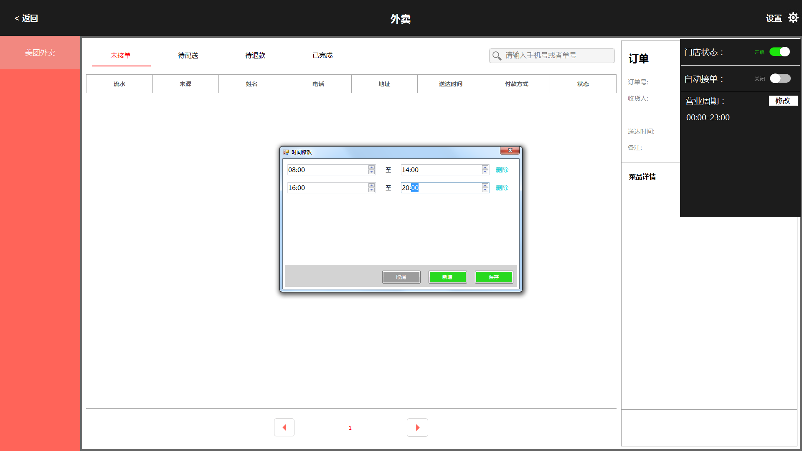

## 3.3配送

上文已阐述了配送的三种类型：美团专送、众包配送、自配送，此配送方式是在入驻美团的时候签约协定的，无需其他设置，天店系统会自动识别账号属于哪种配送方式

美团专送：美团专送商家的订单，在未接单页面接单以后，自动就会发起配送，无需手动点击，由骑手来确认配送是否完成。也就是接单即配送

众包配送：众包和专送的流程类似，在未接单页面接单以后，自动向骑手发起配送单，如果没有人接单，商家可以选择是否加小费，或者自行配送。

自配送：自配送商家需要自行发起配送，配送完成后由顾客点击订单完成，或者自行确认配送完成

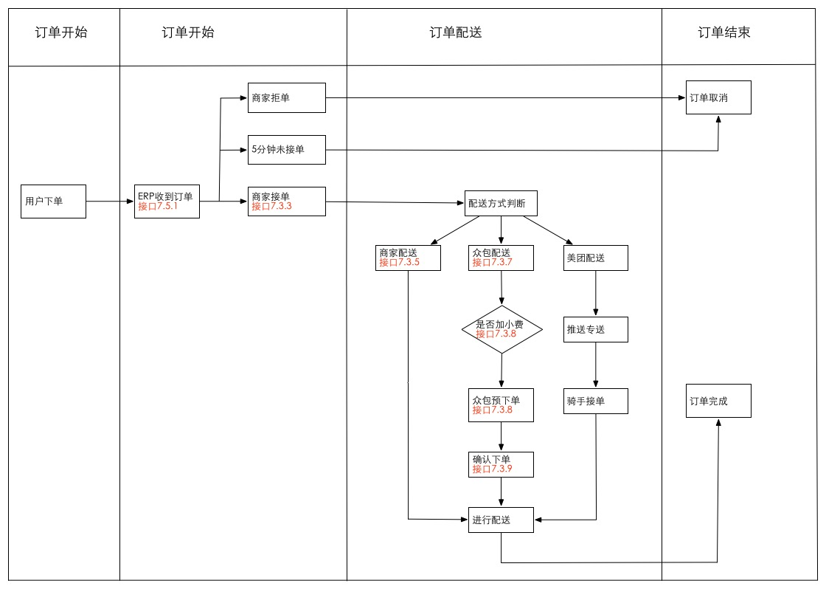

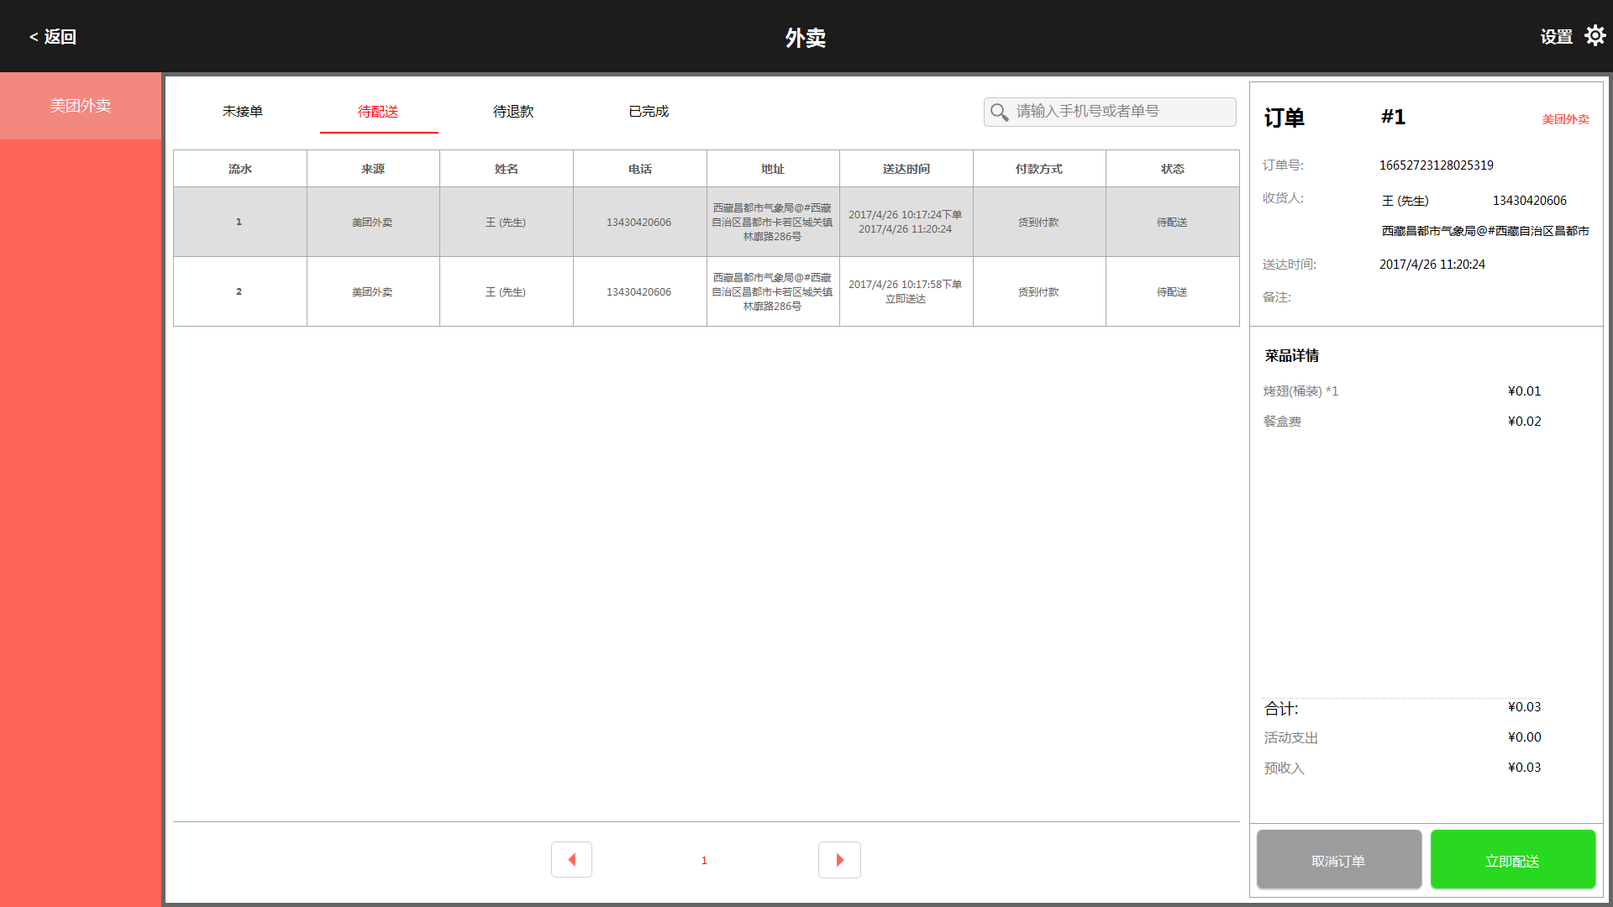

## 3.4退款

顾客在手机美团app上面取消订单，或者申请退款，将会在【待退款】模块接手到此订单，商家可以进行接受退款，或者拒绝退款。

注意：顾客发起第一次退款的时候，商家可以拒绝退款，但是如果顾客对此有争议，并且发起第二次退款的时候，商家将会再次接单退款订单，但是此时无法拒绝退款，

因为第二次退款的订单将会进入审核流程，由美团客服进行判定此订单是否允许退款，如果判定为允许退款，此订单将会强制性退款，强制性退款的订单将会流转到【已完成】模块，状态为：已取消。商家可以在判定过程中主动接受退款，或者等待判定

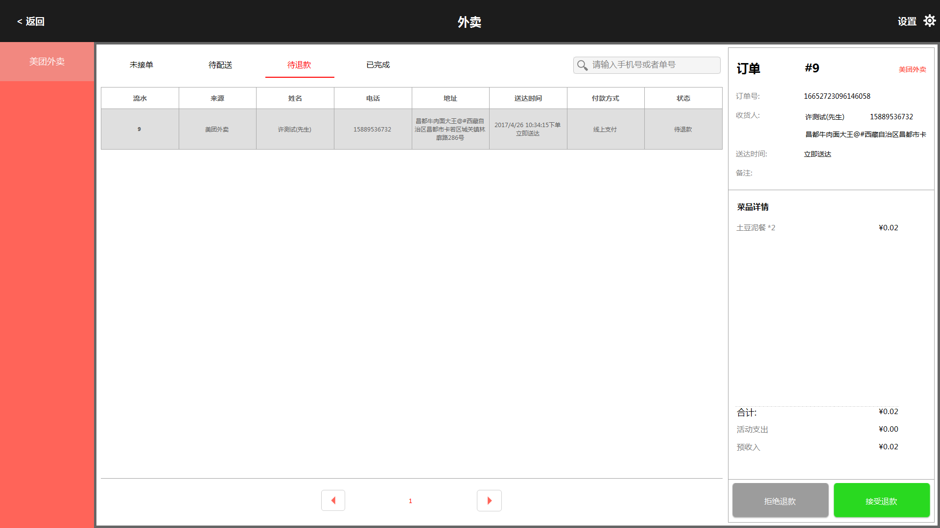

## 3.5已完成

已配送完成、取消、退款的订单将会汇总到已完成页面，商家可以在此页面进行营业回顾也查看。

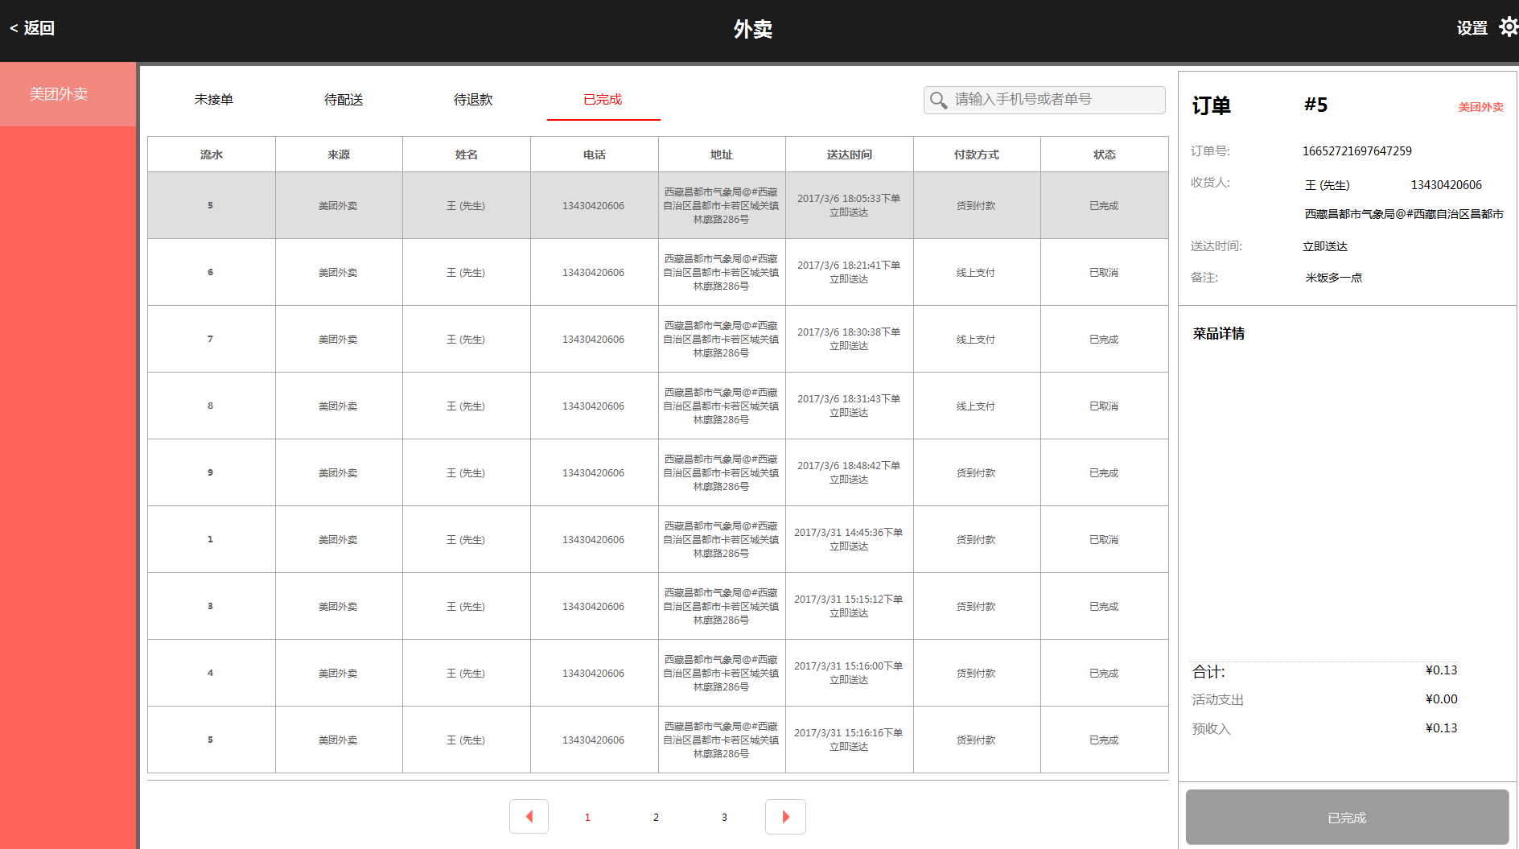

## 3.6报表

美团的订单将会在后台的收银流水中体现，标记付款方式为：美团支付。 美团外卖中如果有设置配送费和餐盒费，将会在菜品流水中体现。

